“Software Engineering”
Course
a.a. 2018-2019
Template version 1.0
Deliverable #1

Lecturer: Prof. Henry Muccini (henry.muccini@univaq.it)

Dashboard Monitoraggio Ambientale
Date | <gg/mm/aaaa>
Deliverable | <definire se si tratta del Deliverable 1, 2, 3, 4 o finale>
Team (Name)

Team Members
Name & Surname | Matriculation Number | E-mail address
Project Guidelines
[do not remove this page]
This page provides the Guidelines to be followed when preparing the report for the Software Engineering course. You have to submit the following information:

- This Report
- Diagrams (Use Case, Component Diagrams, Sequence Diagrams, Entity Relationships Diagrams)
- Effort Recording (Excel file)

Important:
- document risky/difficult/complex/highly discussed requirements
- document decisions taken by the team
- iterate: do not spend more than 1-2 full days for each iteration
- prioritize requirements, scenarios, users, etc. etc.

Project Rules and Evaluation Criteria

General information:
- This homework will cover the 80% of your final grade (20% will come from the oral examination).
- The complete and final version of this document shall be not longer than 40 pages (excluding this page and the Appendix).
- Groups composed of five students (preferably).

I expect the groups to submit their work through GitHub

Use the same file to document the various deliverable.
Document in this file how Deliverable “i+1" improves over Deliverable “i".

Project evaluation:
Evaluation is not based on “quantity” but on “quality” where quality means:
- Completeness of delivered Diagrams
- (Semantic and syntactic) Correctness of the delivered Diagrams
- Quality of the design decisions taken
- Quality of the produced code
Table of Contents of this deliverable

Sommario
Digitare il titolo del capitolo (livello 1) 1
Digitare il titolo del capitolo (livello 2) 2
Digitare il titolo del capitolo (livello 3) 3
Digitare il titolo del capitolo (livello 1) 4
Digitare il titolo del capitolo (livello 2) 5
Digitare il titolo del capitolo (livello 3) 6
List of Challenging/Risky Requirements or Tasks

<In this section, you should describe using the table below the most challenging or discussed or risky design tasks, requirements, or activities related to this project. Please describe when the risk arised, when and how it has been solved.>
PLEASE FILL IN THIS TABLE AT EACH DELIVERABLE

Challenging Task | Date the task is identified | Date the challenge is resolved | Explanation on how the challenge has been managed
Come analizzare i requisiti funzionali | 16 Nov 2018 | 25 Nov 2018 | Seguendo i consigli che il professore ci ha dato
Come analizzare le design decision | 23 Nov 2018 | 25 Nov 2018 | Discutendone in gruppo e confrontandoci per arrivare ad una soluzione funzionale ed efficiente
Come strutturare il component diagram | 29 Nov 2018 | 30 Nov 2018 | Consultando esempi e spiegazioni in internet su cosa prestare attenzione

A. Requirements Collection
In this section, you should describe both the application features/functional requirements as well as the non functional ones. You shall also document constraints and rules, if they apply.

A.1 Functional Requirements
<List, in bullet points, all the functional requirements your system shall implement>
<Describe functional requirements and stakeholders through Use Case Diagrams>. <Then, prioritize them, and provide a table-based description of the most important requirements>
PLEASE COPY HERE: (i) ALWAYS the diagram to be discussed, (ii) the text explaining the DECISIONS taken when creating the diagram (that is, do not spend time in EXPLAINING the details written in the diagram, but provide a small synthesis and focus on the decisions taken to create the diagram).

PRIORITIZE THEM
FOR EACH FIGURE (Use Case D, Class, Sequence, etc) add a number and a label to it (e.g., Figure 1: Sequence diagram of the xxx scenario)

. Please do not submit the model alone: add a textual description for each model!!

A1.1 Use Case Diagrams

ACTOR CENTRIC DIAGRAMS
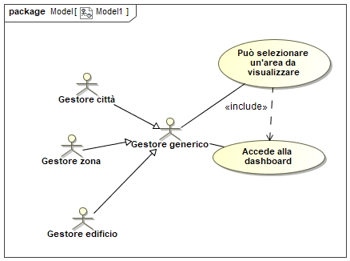
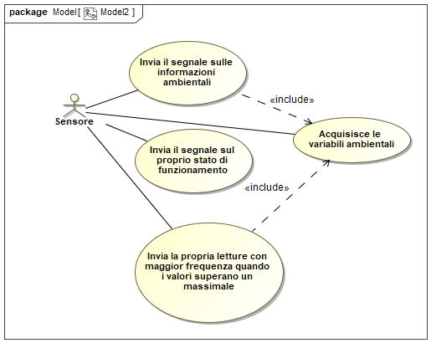

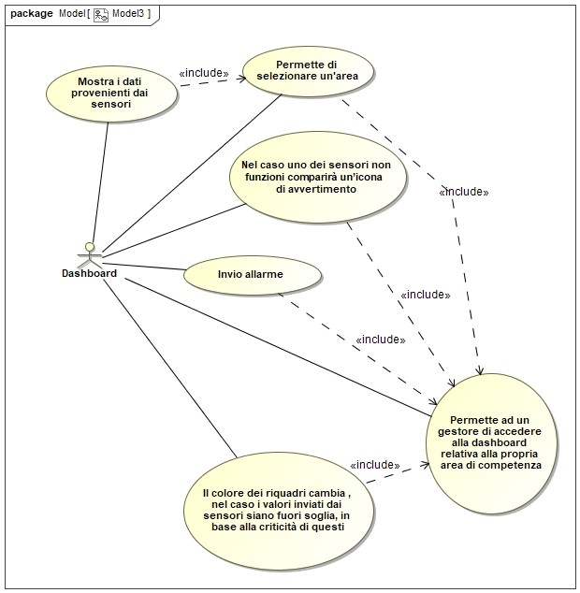

A1.2 Tabular description of the most relevant use cases

USE CASE 1 | Accedere alla dashboard
Goal in Context | Il gestore generico effettua un login per visualizzare la dashboard
Scope & Level | Dashboard, Primary Task
Preconditions | Lista di username e password di tutti i gestori presenti nel sistema all’interno di un database
Success End Condition | Username e password trovano un riscontro, il gestore visualizza la dashboard
Failed End Condition | Username e password non trovano un riscontro, il gestore non visualizza la dashboard
Primary,  Secondary Actors | Gestore generico, Dashboard
Trigger | Inserimento e conferma dei dati
DESCRIPTION | Step | Action
 | 1 | Il sistema visualizza un modulo per il login
 | 2 | Il gestore compila il modulo per il login
 | 3 | Il sistema confronta i dati con quelli presenti nel Database
 | 4 | Il sistema consente l’accesso
 | 5 | Il sistema visualizza la dashboard relativa al gestore
EXTENSIONS | Step | Branching Action
 | 4a | I dati inseriti non hanno trovato riscontro  4a1 Sulla dashboard compare il messaggio di errore  4a2 Il sistema torna allo step 1
SUB-VARIATIONS |  | Branching Action
 | 1 | Il gestore può utilizzare: Computer , cellulare
 | 5 | La dashboard visualizza contenuti diversi in base al tipo di gestore che può essere: gestore di città , zona e di edificio

RELATED INFORMATION | 1.Accedere alla dashboard
Priority: | Top
OPEN ISSUES | Quanti accessi fa un gestore al giorno?  Quante volte il gestore può sbagliare username e/o password?

USE CASE 2 | Selezionare un’area
Goal in Context | Il gestore generico clicca sul riquadro identificato dal nome dell’area che desidera monitorare
Scope & Level | Dashboard, Primary Task
Preconditions | Dashboard che mostra tutte le aree che un gestore può monitorare
Success End Condition | Il gestore generico visualizza l’area desiderata e i dati di tutti i sensori presenti nella suddetta
Failed End Condition | Il gestore generico dopo aver cliccato sul riquadro , non visualizza l’area
Primary, Secondary Actors | Gestore generico, Dashboard
Trigger | Click sul riquadro identificato dal nome dell’area
DESCRIPTION | Step | Action
 | 1 | Il gestore accede alla dashboard
 | 2 | La dashboard visualizza dei riquadri identificati dal nome delle aree
 | 3 | Il gestore clicca sul riquadro dell’area che desidera monitorare
EXTENSIONS | Step | Branching Action
 | 3a | Il riquadro selezionato è sul lato sinistro dello schermo:  3a1 visualizza il sottoinsieme di aree di quella selezionata
 | 3b | Il riquadro selezionato è al centro dello schermo:  3b1 visualizza la lista dei sensori con un menu a tendina (use case 3)
SUB-VARIATIONS |  | Branching Action
 | 1 | Il gestore può utilizzare: Computer
 | 2 | La dashboard visualizzata sarà strutturata in modo differente a seconda del tipo di gestore che può essere: gestore di città, zona e di edificio

RELATED INFORMATION | 2.Selezionare un’area
Priority: | Top
OPEN ISSUES

USE CASE 3 | Mostra i dati provenienti dai sensori
Goal in Context | Quando viene cliccato uno dei riquadri, identificato dal nome dell’area, situati al centro dello schermo, la dashboard visualizza tutti i sensori presenti nell’area, con i relativi dati
Scope & Level | Dashboard, Primary Task
Preconditions | Il database contenente i dati inviati dai sensori
Success End Condition | Nella dashboard viene visualizzata una lista contenente tutti i sensori con i relativi dati
Failed End Condition | Dopo aver cliccato sul riquadro, la schermata della dashboard rimane invariata
Primary,  Secondary Actors | Dashboard,  Gestore generico
Trigger | Selezione di un riquadro identificato dal nome dell’area situato al centro dello schermo
DESCRIPTION | Step | Action
 | 1 | La dashboard legge sul database i dati inviati dai sensori
 | 2 | Al di sotto del riquadro viene visualizzato un menù a discesa contenente tutti i dati relativi ai sensori presenti nell’area
 | 3 | Quando i dati relativi ai sensori sul database cambiano, la dashboard si aggiorna automaticamente
EXTENSIONS | Step | Branching Action
 | 2a | Quando viene selezionato un riquadro diverso, il menu a discesa si chiude
SUB-VARIATIONS |  | Branching Action
 | 1 | La dashboard è visualizzata su un computer

RELATED INFORMATION | 3.Mostra i dati provenienti dai sensori
Priority: | Top
OPEN ISSUES

USE CASE 4 | Colore dei riquadri
Goal in Context | Il colore dei riquadri cambia nel caso i valori inviati dai sensori siano fuori soglia , in base alla criticità di questi
Scope & Level | Dashboard, Primary Task
Preconditions | Il database contenente i dati inviati dai sensori, ora dell’invio dell’ultimo dato e ora dell’invio del dato precedente.
Success End Condition | Il riquadro viene visualizzato con il colore corretto
Failed End Condition | Il riquadro non viene visualizzato con il colore corretto
Primary,  Secondary Actors | Dashboard  Sensore
Trigger | Il gestore accede alla dashboard
DESCRIPTION | Step | Action
 | 1 | La dashboard controlla l’orario dell’ultimo invio e del precedente invio per tutti i sensori
 | 2 | La dashboard fa la differenza dei due orari
 | 3 | Controlla se la differenza è minore di 60 secondi
 | 4 | Il riquadro cambia colore in base a quante volte il risultato della differenza è minore di 60 secondi nella stessa area
EXTENSIONS | Step | Branching Action
 | 4a | I casi possibili sono:  4a1 Nessun valore fuori soglia in un’area: riquadro verde  4a2 Un valore fuori soglia in un’area: riquadro giallo  4a3 Più valori fuori soglia in un’area: riquadro rosso  4a4 Se i valori registrati dai sensori possono essere sintomo di una situazione di pericolo, viene visualizzato un messaggio di avvertimento (Use case 6)
SUB-VARIATIONS |  | Branching Action
 | 1 | La dashboard è visualizzata su un computer

RELATED INFORMATION | 4.Colore dei riquadri
Priority: | Top
OPEN ISSUES

USE CASE 5 | Sensore non funzionante
Goal in Context | Nel caso uno dei sensori non funzioni comparirà un’icona di avvertimento
Scope & Level | Dashboard, Primary Task
Preconditions | Database contenente il valore relativo al funzionamento del sensore
Success End Condition | Compare un’icona all’interno del riquadro
Failed End Condition | Non compare un’icona all’interno del riquadro
Primary,  Secondary Actors | Dashboard  Sensore
Trigger | La dashboard legge che il valore del funzionamento è 0
DESCRIPTION | Step | Action
 | 1 | Un simbolo di avvertimento viene visualizzato nei riquadri contenenti il sensore non funzionante
EXTENSIONS | Step | Branching Action
 | 1a | Più della metà dei sensori in un area sono non funzionanti:  1a1 Viene visualizzato un messaggio di avvertimento (Use case 6)
 | 1b | I sensori non funzionanti sono gli unici di quel tipo presenti nell’area:  1b1 Viene visualizzato un messaggio di avvertimento (Use case 6)
SUB-VARIATIONS |  | Branching Action
 | 1 | La dashboard è visualizzata su un computer

RELATED INFORMATION | 5.Sensore non funzionante
Priority: | Top
OPEN ISSUES

USE CASE 6 | Invio allarme
Goal in Context | In determinate situazioni problematiche viene visualizzato un messaggio di avviso sulla dashboard
Scope & Level | Dashboard, Primary Task
Preconditions | Database contenente i dati inviati dai sensori, conoscenza delle potenziali situazioni di pericolo
Success End Condition | Viene visualizzato un messaggio di avviso
Failed End Condition | Non viene visualizzato un messaggio di avviso
Primary,  Secondary Actors | Dashboard  Sensore
Trigger | Situazione di potenziale pericolo
DESCRIPTION | Step | Action
 | 1 | La dashboard controlla i dati inviati dai sensori nel database
 | 2 | In caso di pericolo sulla dashboard viene visualizzato un messaggio di avviso
EXTENSIONS | Step | Branching Action
 | 2a | I casi di pericolo possibili sono:  2a1 I sensori non funzionanti sono gli unici di quel tipo presenti nell’area  2a2 Più della metà dei sensori in un area sono non funzionanti  2a3 I valori fuori soglia registrati manifestano una situazione di pericolo in corso
SUB-VARIATIONS |  | Branching Action
 | 1 | La dashboard è visualizzata su un computer

RELATED INFORMATION | 6. Invio allarme
Priority: | Top
OPEN ISSUES | Quali sono le potenziali situazioni di pericolo e come riconoscerle?

A.2 Non Functional Requirements
- Usabilità: La dashboard deve essere strutturata in modo semplice e con il giusto livello di dettaglio per garantire la massima usabilità e un veloce apprendimento da parte dell’utente
- Safety: Il sistema deve garantire il mantenimento dei dati in caso di guasto di un database, si può risolvere utilizzandone più di uno
- Efficienza: Il sistema deve essere in grado di supportare almeno 150.000 segnali al minute e 50 gestori alla volta

A.3 Excluded Requirements
- Possibilità di modificare il massimale dalla dashboard, perché il controllo del massimale viene fatto dai sensori stessi e i sensori non vengono interrogati e quindi impossibile comunicare con essi
- Presenza di un gestore al di sopra degli altri con capacità particolari, perché non richiesto
- Possibilità di inserire nuovi sensori dalla dashboard, perché non richiesto
- Possibilità di rimuovere sensori dalla dashboard, perché non richiesto
- Possibilità di aggiungere nuovi gestori dalla dashboard, perché non richiesto
- Possibilità di rimuovere gestori dalla dashboatd, perché non richiesto
Se qualcuno dei requisiti sopra riportati risuta essere necessario per il committente, esso verrà inserito nella seconda deliverable

A.4 Assumptions
<Briefly document, in this section, the most relevant requirement assumptions/decisions you had to made during your project>

A.5 Prioritization
<List here all the requirements, in prioritized order>

B. Software Architecture
<Report here both the static and the dynamic view of your system design, in terms of a Component Diagram, Class Diagrams and their related Sequence Diagrams >

C.1The static view of the system: Component Diagram
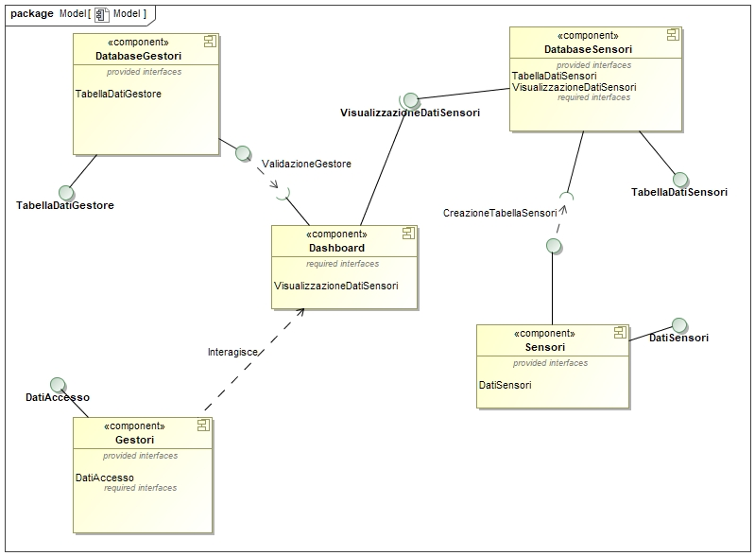

C.2 The dynamic view of the software architecture: Sequence Diagram
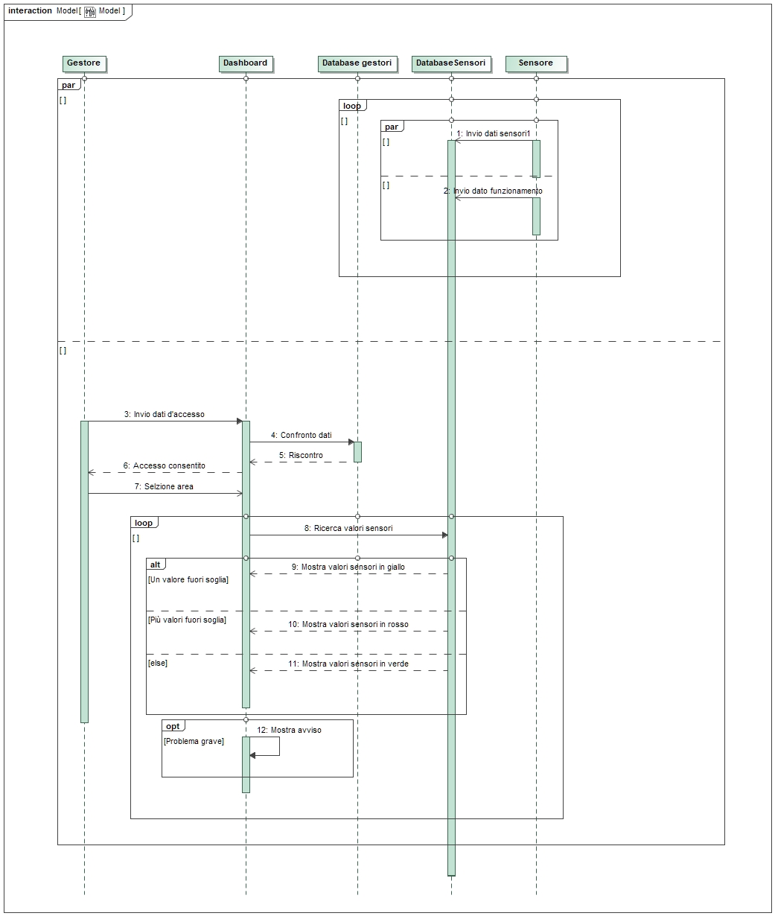

E. Design Decisions
<Document here the 5 most important design decisions you had to take. You can use both a textual or a diagrammatic specification.>
THIS IS A VERY IMPORTANT PART. BE SURE TO DOCUMENT THE 5 MOST IMPORTANT DECISIONS (related to your requirements and design) YOU MADE


G. Effort Recording
PERT
Make a PERT documenting the tasks and timing you expect to spend on the deliverable. Try to be as precise as possible. Check, after the deliverable deadline, if and how you satisfied (or not) the deadlines.
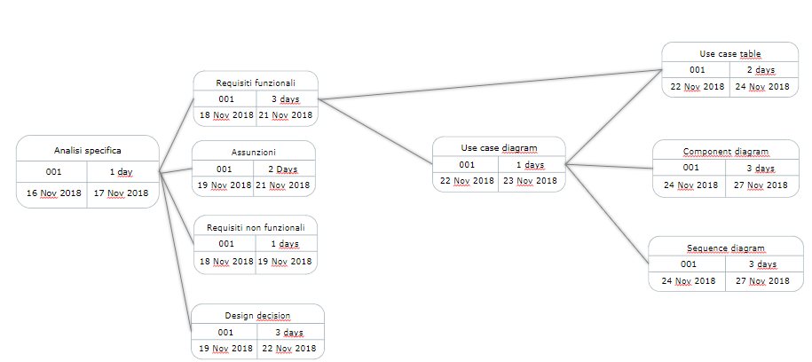
Logging
As you are working on the assignment, record what you are doing and how long you spent. As a rule of thumb, you should add a log entry every time you switch tasks. For example, if you do something for two hours straight, that can be one log entry. However, if you do two or three things in half an hour, you must have a log entry for each of them. You do not need to include time for logging, but should include the time spent answering the other parts of this question.
For this purpose, please use the LogTemplate.xls file.
Categorization
When logging the time spent on the project, please create different sub- categories. Specifically, it is important to clearly distinguish between two main categories: the time spent for “learning” (the modeling languages, the tools, etc.) from the time needed for “doing” (creating the models, taking the decisions, …). Learning tasks are in fact costs to be paid only once, while doing costs are those that will be repeated through the project.
For each category, please define sub-categories. Examples follow. You may add other sub-categories you find useful.
Learning  - Requirements Engineering  - Non functional Requirements  - Use Case Diagrams  - Tool study | Doing:  - Requirements discovery  - Requirements Modeling (UC diagrams)
Summary Statistics
Based on the attributes defined above, calculate the summary statistics of the time spent for “learning”, the time spent for “doing”, and the total time.
Note: this Deliverable report shall document only the Summary Statistics for the different deliverables (D1, D2, and Final). Detailed information shall be reported in the Excel file.
Tempo speso totale: 49h
Tempo speso per il learning: 15h 30m
Tempo speso per il doing: 33h 30m
COPY HERE (computed from the spreadsheet): i) the total number of hours spent by the group (that is, hours per task X number of people working on that task), ii) the time spent for LEARNING and for DOING

